**基隆市立中山高中112學年度第2學期國中部三年級第二次段考數學科試題卷**

**班　座號：　 姓名：**

**一、選擇題：(20題，每題4分，共80分)**

( C )1.六角柱的頂點數為a，面數為b，邊數為c，試問：a+b-c=？【3-1】

(Ａ)　22　(Ｂ)14　(Ｃ)2　(Ｄ)　1。

( C )2.爺爺買了一個四角柱的梯形蛋糕回家，如下圖所示，然後從兩腰中點連線往下垂直切一刀分

給兩兄弟，已知梯形上底為　6　公分，中線長為8公分，則兄弟兩人分得的蛋糕體積比為何？

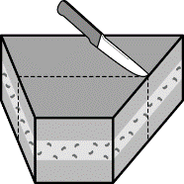 【3-1】 (Ａ)　2：3　(Ｂ)5：7　(Ｃ)7：9　(Ｄ)　1：1。

( A )3.如圖的空心圓柱是一根長度為　25　公分的不銹鋼環保吸管，且吸管的內、外直徑分別為　1　公

分與　1.2　公分，則此吸管材料部分的體積為多少立方公分？【3-1】

(A) 2.75π (B)2.2π (C) 1.98π (D)3.85π

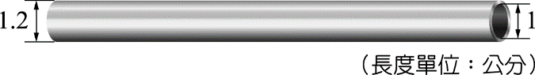

( B )4.小婷買了一個直徑　10　英吋、高　4　英吋的圓形蛋糕，將蛋糕平分成　10　等分，則每塊蛋糕的體

積為多少立方英吋？【3-1】

　(Ａ)　9π立方英吋　(Ｂ)　10π立方英吋　(Ｃ) 12.5π立方英吋　(Ｄ)　40π立方英吋。

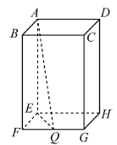( D )5.右圖長方體中，*Q*　為的中點，若＝6，＝16，＝26，則＝？【3-1】

(Ａ)　21　(Ｂ)　22　(Ｃ)　23　(Ｄ)　24。

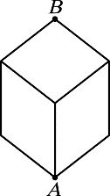

( D )6.如圖，有一隻螞蟻在實心的正方體上，若正方體邊長為　8，

則螞蟻從　*A*　點走到　*B*　點的最短距離為何？【3-1】

(Ａ)24　(Ｂ)16　(Ｃ)　10　(Ｄ)8。

( A )7.下圖的長方體與下列選項中的立體圖形均是由邊長為　1　公分的小正方體緊密堆砌而成。若下

列有一立體圖形的表面積與下圖的表面積相同，則此圖形為何？【3-1】〔102.　基測〕

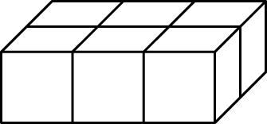

(Ａ)　　 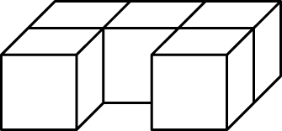 (Ｂ)　 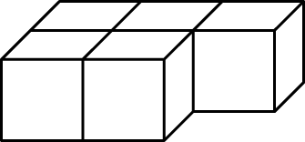　(Ｃ)　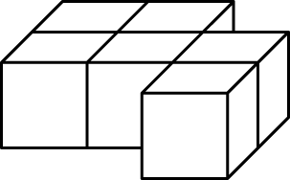　(Ｄ)　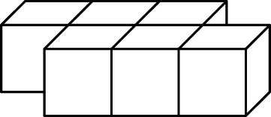

( A )8.右圖是一圓錐的展開圖，底面圓的直徑為　12　公分，扇形的圓心角為　*x*°，

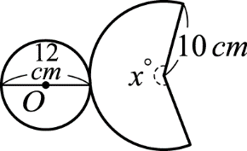 扇形的半徑為　10　公分，則　*x*＝？【3-2】

(Ａ)216　(Ｂ) 210　(Ｃ)　 192　(Ｄ) 150。

**P1**

( B )9.廠商設計了一款小熊畢業花束，媽媽要送給即將畢業的小安，如右圖所示。

畢業花束下方是由紙卡製作而成的圓錐體包裝。好奇的妹妹想要知道畢業

花束中，支撐小熊娃娃的圓錐體設計細節，便拆開包裝，如下圖為該圓錐

的展開圖，其扇形的半徑為　40　公分，圓心角為直角，則此圓錐底面圓形的

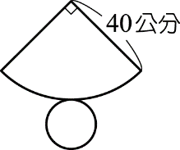 半徑為多少公分？【3-2】

(Ａ)　5　 (Ｂ)　10 　(Ｃ)　20　 (Ｄ)　25。

( C )10.有一個　*n*　角錐共有　10　條邊，則此　*n*　角錐共有幾個點？【3-2】

(Ａ)　4　個　 (Ｂ)　5　個 　(Ｃ)　6　個　 (Ｄ)　7　個。

( D )11.坐標平面上有兩直線　*L*、*M*，其方程式分別為　*y*＝50、*y*＝40。判斷下列哪一個二次函數在坐

標平面上的圖形與　*L*、*M*　共有2　個交點？【1-1】〔類109.會考補考〕

　 (Ａ)　*y*＝(*x*－35）2－35　 (Ｂ)　*y*＝－(*x*－35）2－45

(Ｃ)　*y*＝－(*x*－45）2－35 (Ｄ)　*y*＝－(*x*－45）2+45。

( B )12.若坐標平面上二次函數　y＝a（x＋b）2＋c　的圖形，經過平移後可與　y＝2（x＋3）2　的圖形

完全疊合，則　a、b、c　的值可能為下列哪一組？【1-1】〔類110.會考〕

　(Ａ)　a＝1，b＝0，c＝－2　 (Ｂ)　a＝2，b＝6，c＝0

(Ｃ)　a＝－1，b＝－3，c＝0 (Ｄ)　a＝－2，b＝3，c＝－2。

( C )13.坐標平面上，某二次函數圖形的頂點為（2 , －1），此函數圖形與　x　軸相交於　P、Q　兩點，

且＝6。若此函數圖形通過（1 , a）、（3 , b）、（－1 , c）、（－3 , d）四點，則　a、

b、c、d　之值何者為0？【1-1】〔類105.會考〕 (Ａ)　a (Ｂ)　b　 (Ｃ)　c (Ｄ)　d。

( B )14.坐標平面上有一個開口向上的二次函數圖形，其頂點為（15 , 50）。若此二次函數在

x＝－30　時的函數值為　a，在　x＝40　時的函數值為　b，在　x＝50　時的函數值為　c，則下列

　a、b、c　三數的大小關係，何者正確？【1-2】〔112陸考〕

　(Ａ)　a＞b＞c　 (Ｂ)　a＞c＞b 　(Ｃ)　c＞a＞b　 (Ｄ)　c＞b＞a。

( B )15.在坐標平面上，　y＝2x2-8　的圖形，經由下列哪個方式平移後，可得到　y＝2（x-5）2+12　的

圖形? 【1-2】〔92.基測〕

(A)先向左移5單位，再向上移20單位 (B)先向右移5單位，再向上移20單位

(C)先向下移5單位，再向右移20單位 (D)先向上移5單位，再向左移20單位。

( D )16.下列四個盒狀圖分別呈現出四組資料的分布情形。根據四分位距判斷，哪一組資料的中間

百分之五十的資料最分散？【2-1】〔110.會考補考〕

(Ａ) 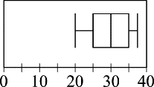　　(Ｂ)　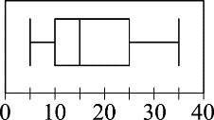　(Ｃ)　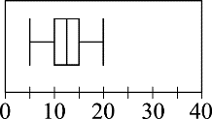　(Ｄ)　 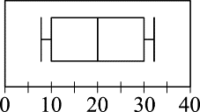

( A )17.已知甲、乙兩班的學生人數相同，如圖為兩班某次數學小考成績的盒狀圖。若甲班、乙班

學生小考成績的中位數分別為　*a*、*b*；甲班、乙班中小考成績超過　80　分的學生人數分別為

*c*、*d*，則下列　*a*、*b*、*c*、*d*　的大小關係，何者正確？【2-1】〔107.會考〕

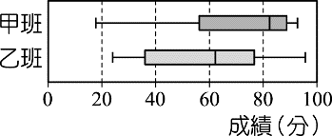(Ａ)　*a*＞*b*，*c*＞*d*　 (Ｂ)　*a*＞*b*，*c*＜*d*

(Ｃ)　*a*＜*b*，*c*＞*d* (Ｄ)　*a*＜*b*，*c*＜*d*

**P2**

( D )18.有甲、乙兩個袋子，甲袋中有紅球、白球、黃球各一個，乙袋中有藍球、黑球各一個，現

在丟擲一枚硬幣，若出現正面，則由甲袋取出一球，若為反面，則由乙袋取出一球，試選

出下列敘述何者錯誤？【2-2】

(Ａ)甲、乙兩袋被選中的機率均是 (Ｂ) 取到紅球的機率是

　 (Ｃ)若抽到黑球表示硬幣丟到反面　 (Ｄ)每一顆球被選出的機率都是

( A )19.小陳煮好了30　顆芋圓，其中12　顆為地瓜口味，10　顆為紫薯口味，8顆為QQ口味。已知

小陳想從煮好的湯圓中撈一顆，若每顆芋圓被小陳撈到的機會相等，則她撈到地瓜口味的

機率為何？【2-2】〔類109.會考〕　(Ａ) 　(Ｂ)　(Ｃ) 　(Ｄ)。

( A )20.某國政府針對國中學生「身體質量指數　BMI」與「身型滿意度」的關係進行調查，其中前

者包含肥胖、過重、正常、過輕四種類型，後者包含不滿意、無所謂、滿意三類。如圖為

在不同　BMI　類型中，各種身型滿意度的人數占所有調查人數的百分比。試問：所有對其身

型感到「滿意」者占所有調查人數的百分比為多少？【2-2】〔類109.會考補考〕

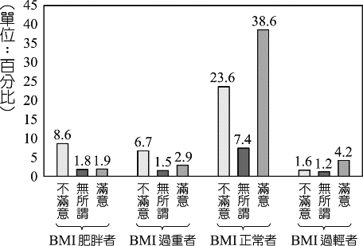 (A) 47.6%

(B) 46.7%

(C) 46.5%

(D) 45.6%

**二、非選題：(20分)請用黑子筆書寫，需有計算過程。**

|  |  |
| --- | --- |
| 1.熊熊餅乾盒為一個六角柱體，已知其底面為邊長　20　公分的正六邊形，若此柱高為　30　公分，求此六角柱體的表面積為多少平方公分？(5分)體積為多少立方公分?(5分)  答：表面積3600＋1200  體積18000 | 2.如圖是一個四角錐造型的巧克力禮盒，其底面為邊長　20　公分的正方形，側面等腰三角形的腰長為　26　公分，求此四角錐的表面積？(5分)    答：1360平方公分 |
| 3. 如圖，在竹棒上黏貼一張長方形紙片，然後用兩手夾住竹棒快速旋轉，紙片旋轉會產生一個圓柱，則此圓柱的體積為多少立方公分?  143DqF答：20π立方公分 |  |

**P3**